绘本推荐《好饿的毛毛虫》
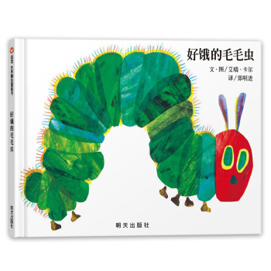
《好饿的毛毛虫》是一本充满了诗情与创意的图画书。如果说有一条虫子能一路畅通无阻地从一个国家爬到另一个国家，那么就是它了！三十多年来，这条从艾瑞克•卡尔手里爬出来的红脑壳、绿身子、高高地弓起来走路的毛毛虫，已经“吞噬”
了世界上二千多万个孩子的心。这是一本充满了诗情与创意的图画书。
主要内容：月光下，叶子上躺着一颗小小的蛋。星期天早上，太阳升起来，“砰！”从蛋里爬出来一条又小又饿的毛毛虫。他开始去找吃的。星期一吃了一个苹果，可还是好饿。星期二吃了两个梨子，可还是好饿。星期三吃了三个李子，可还是好饿。星期四吃了四个草莓，可还是好饿。星期五吃了五个橘子，可还是好饿。星期六，他吃了一块巧克力蛋糕、一个冰淇淋、一根黄瓜、一块乳酪、一条火腿、一根棒棒糖、一个樱桃派、一根香肠、一个杯子蛋糕和一片西瓜。那天晚上，毛毛虫肚子痛了。第二天又是星期天。毛毛虫吃了绿叶子，肚子好多了。现在，他不饿了，不是一条小毛毛虫了，是一条又肥又大的毛毛虫了。他造了一个小房子，叫茧，把自己包在了里面。
他在里面呆了两个多星期，咬了一个小洞挤了出来。毛毛虫变成了一只漂亮的蝴蝶。

